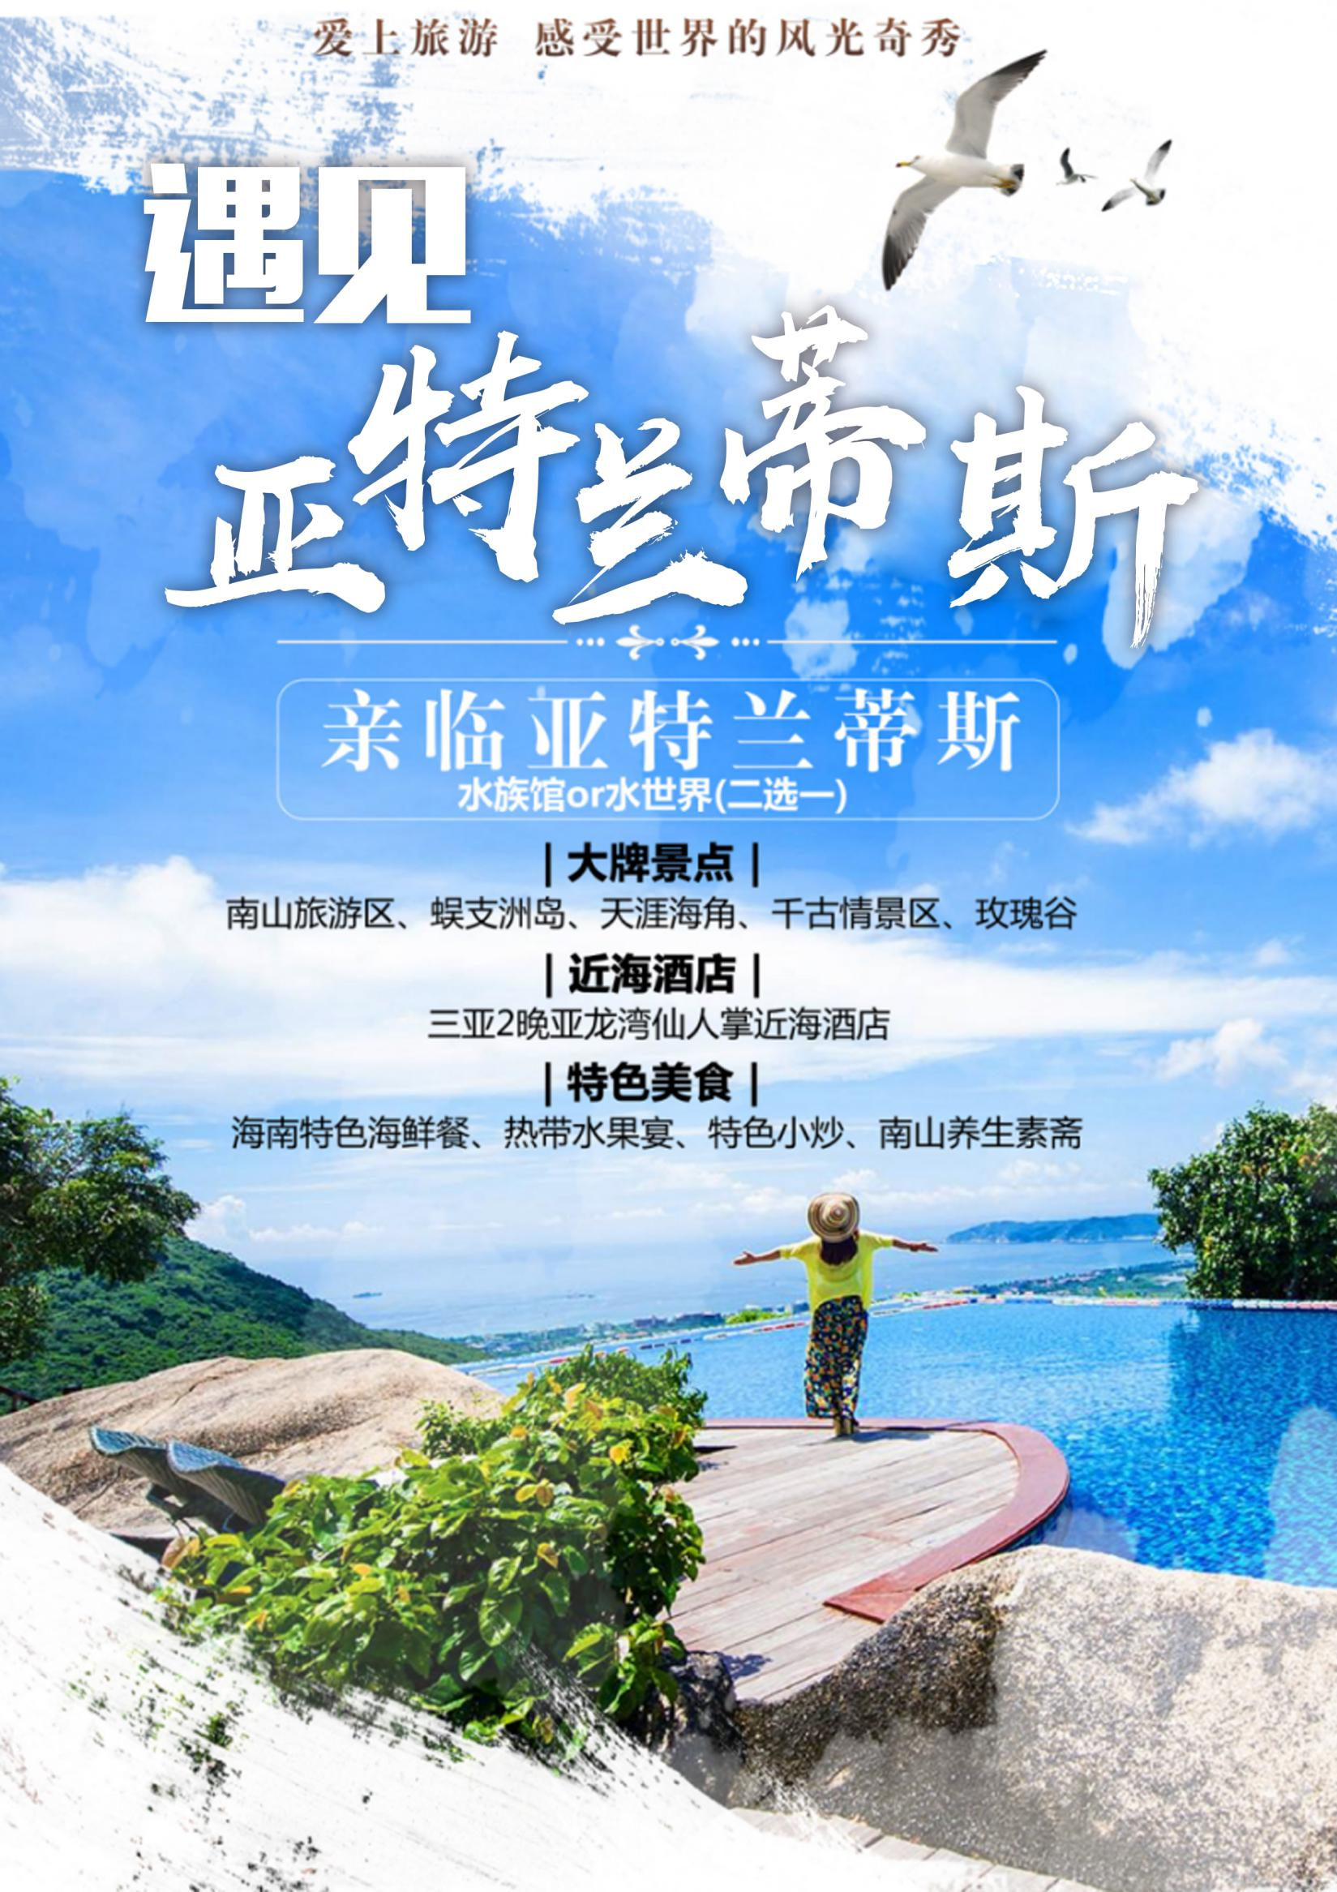
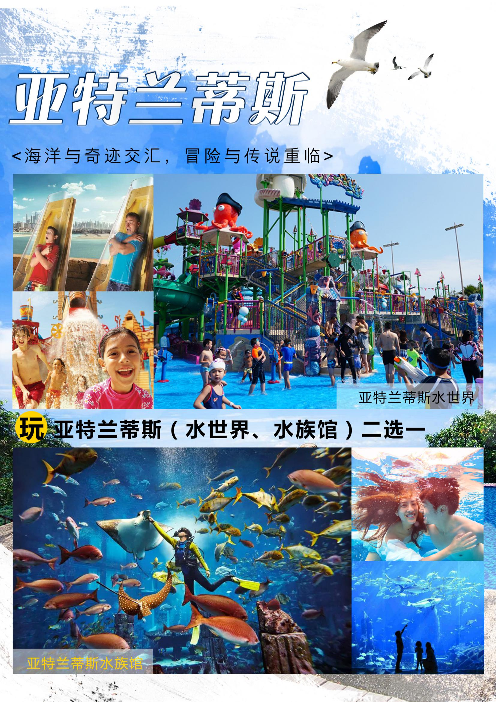
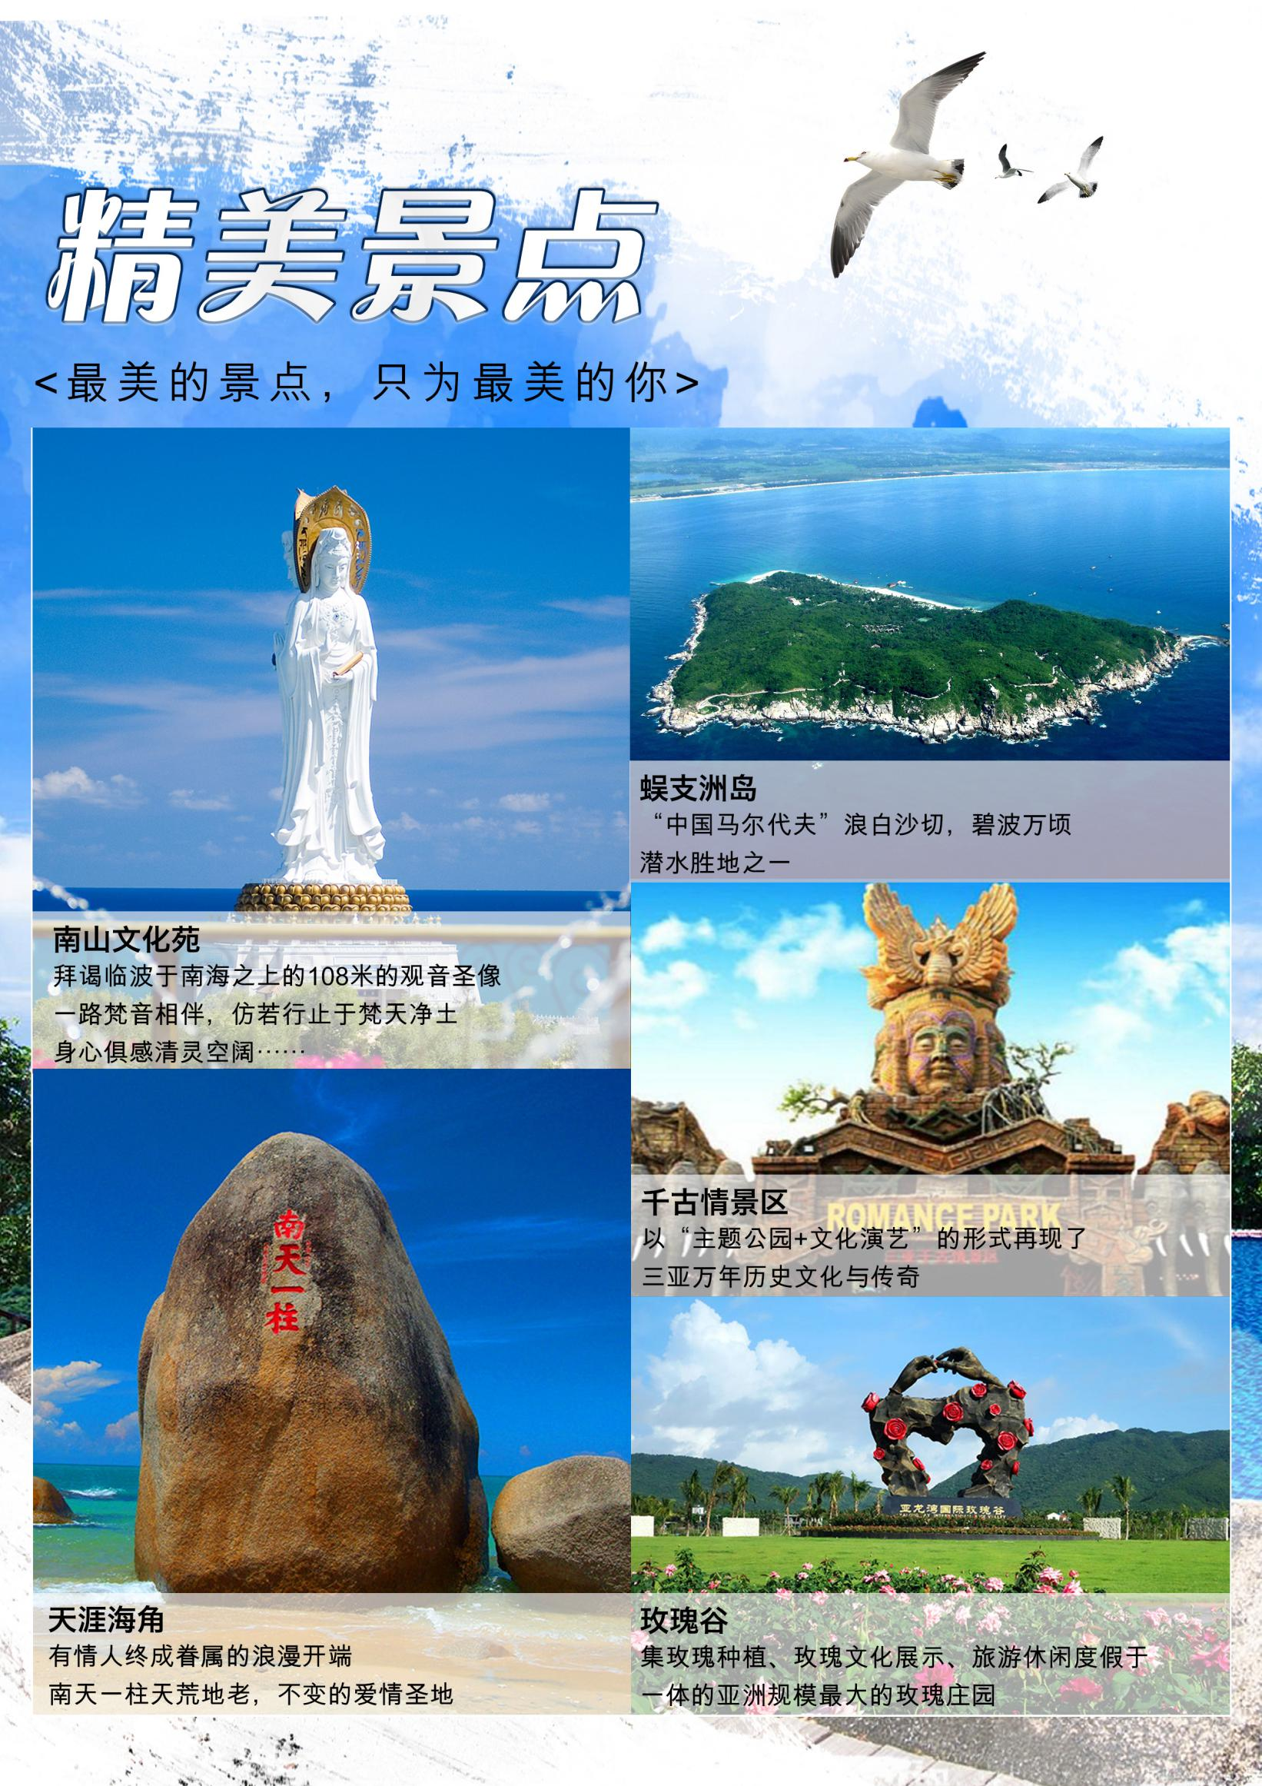
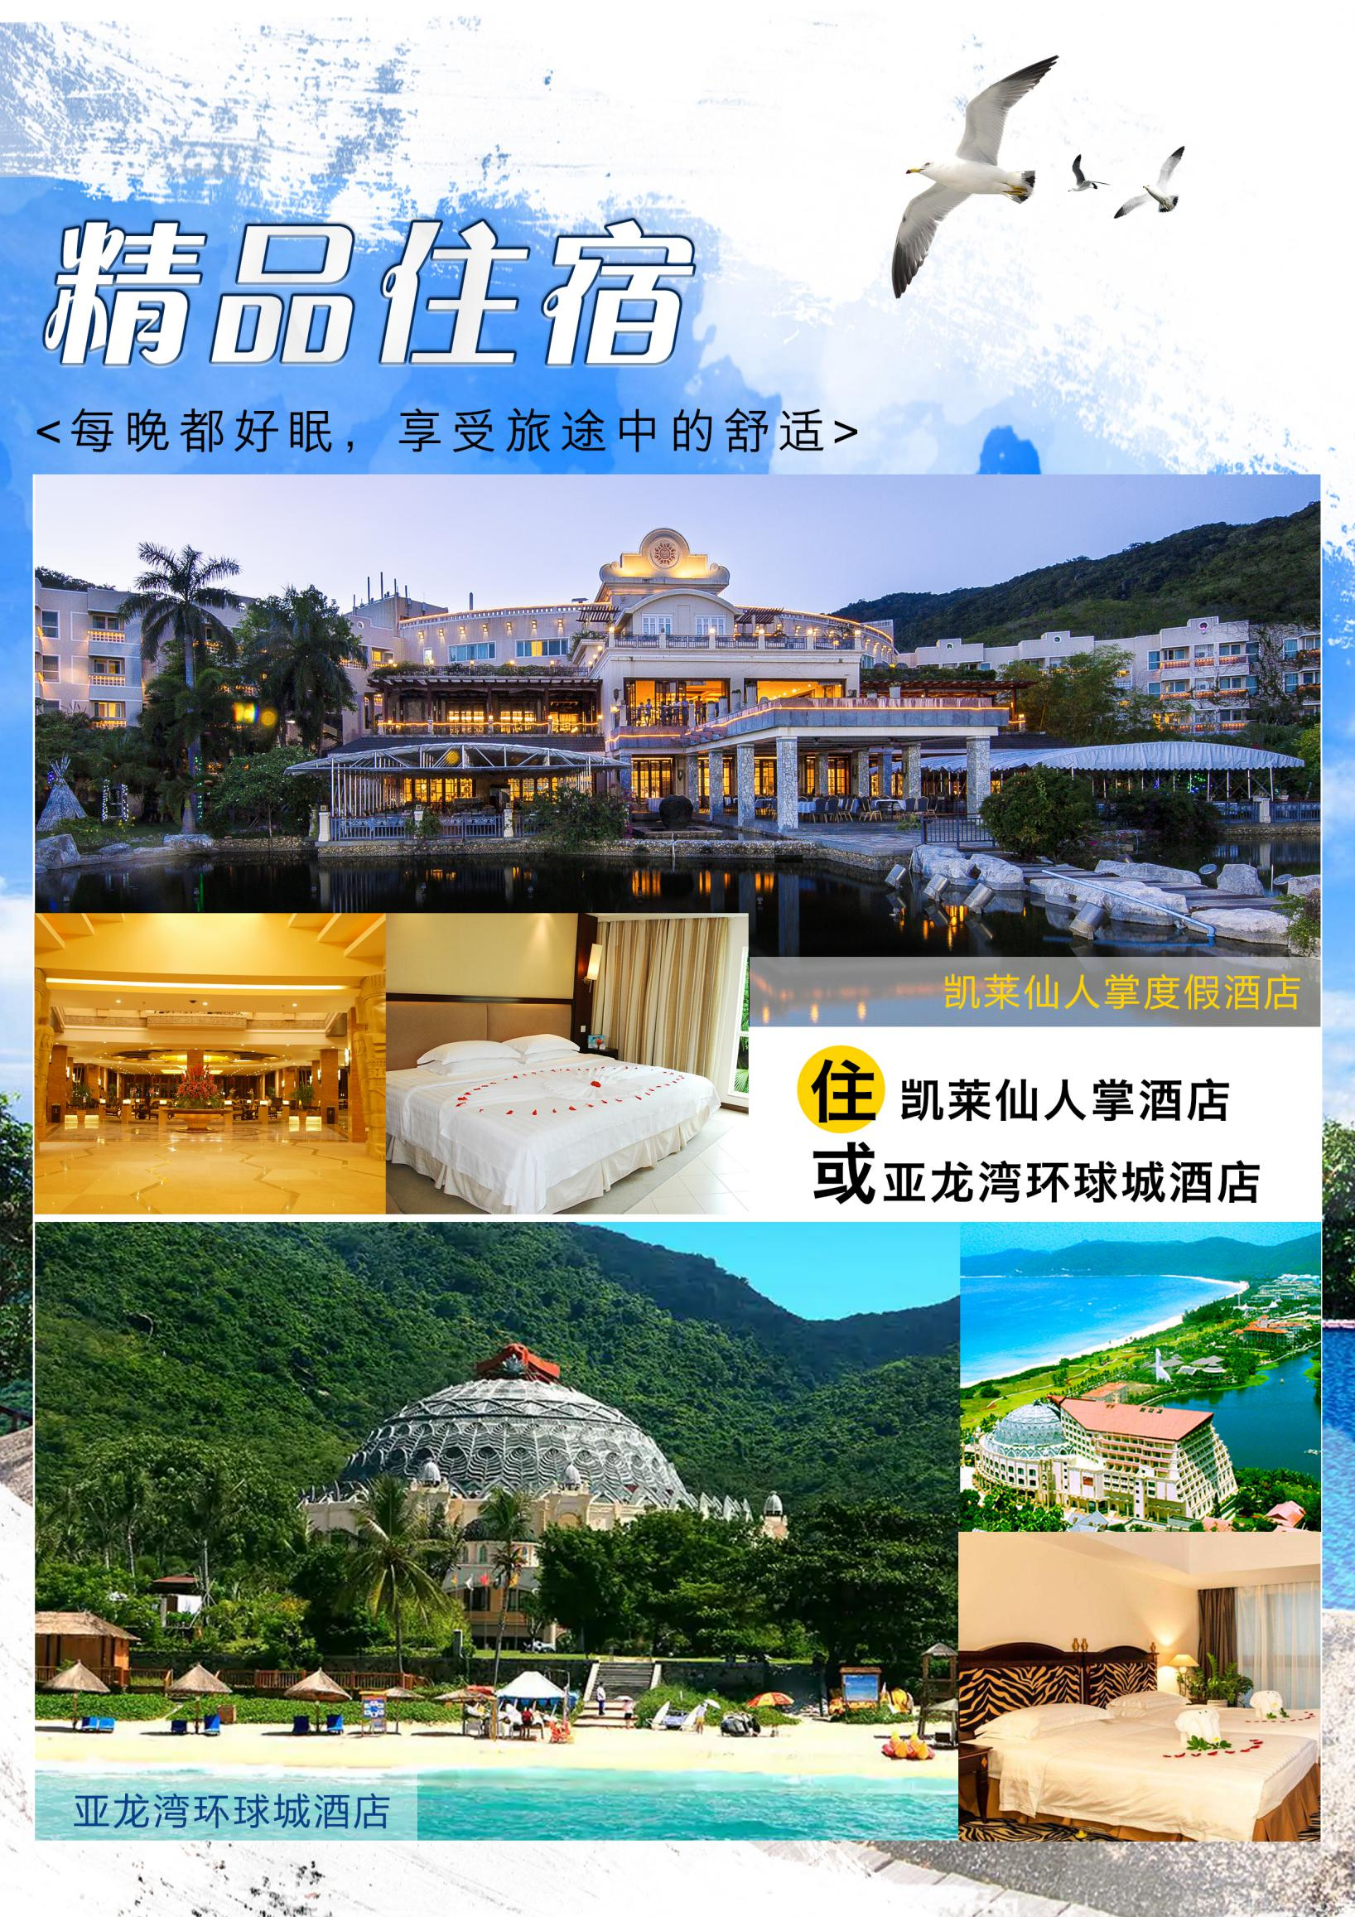
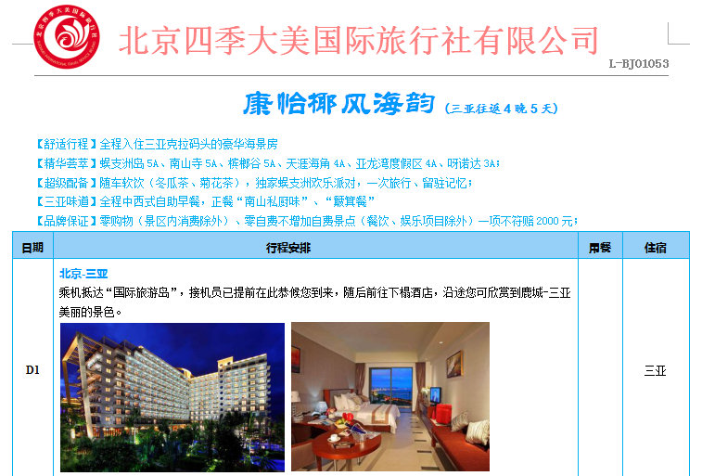
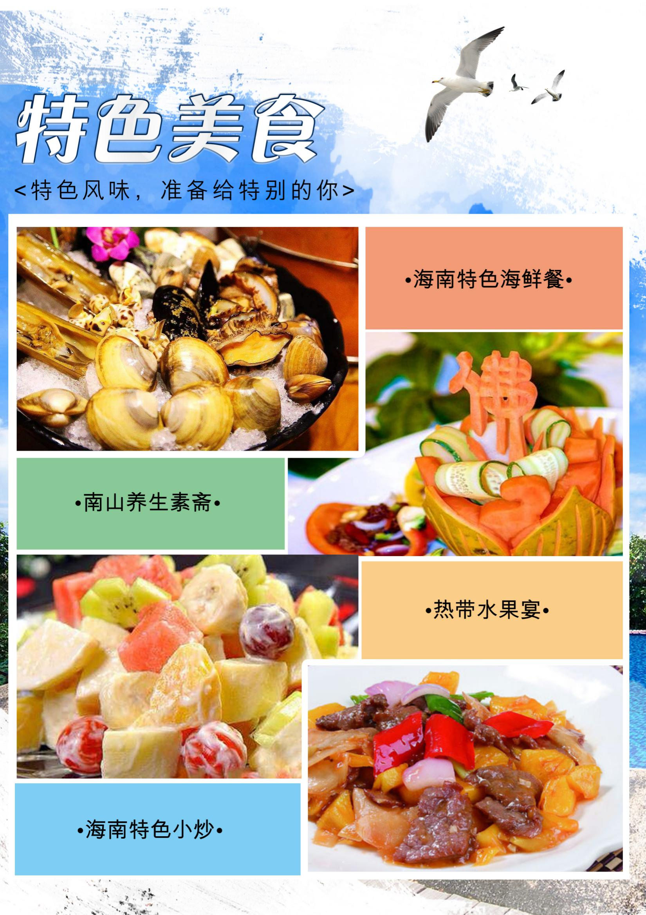
遇见亚特兰蒂斯
【美景】放松心灵的地方，出行去处，小红书----亚特兰蒂斯水族馆或水世界
中国佛教名山胜地----南山佛教旅游区
情人岛-----蜈支洲岛
坚贞爱情代表地----天涯海角
《奔跑吧兄弟》综艺拍摄地----千古情景区
以美丽·浪漫·爱为主题----玫瑰谷
【美宿】三亚两晚亚龙湾近海酒店！
【美食】水果宴、南山素斋、海南特色小炒、海南特色海鲜餐
【赠送】品牌矿泉水1瓶/人/天；
【放心】白天不推荐自费景点（特色表演三亚千古情，海上项目除外）不更换景点，不减少景点，不压缩游览时间。
不增加行程外购物店(违约将现场赔付客人¥2000元/人) ，让您玩的舒心、开心、放心！

- 简易行程
 | 交通 | 行程安排 | 酒店 | 用餐
D1 | XX-海口 | 接机、入住酒店 | 海口 | 无
D2 | 海口-三亚 | 上午：【蜈支洲岛】  下午：【亚特兰蒂斯水族馆或亚特兰蒂斯水世界】  晚上：【海南特色海鲜餐】 | 三亚 | 早  自理  晚
D3 | 三亚一地 | 上午：【南山佛教文化苑】【千古情景区】  下午：【天涯海角】 | 三亚 | 早  中  晚
D4 | 三亚—海口 | 上午：【中御博物馆】【农垦科技园】  下午：【玫瑰谷】 | 海口 | 早  中
D5 | 海口 | 上午：【文笔峰】【日月广场】  下午：自由活动 | 海口 | 早  /
D6 | 海口-各地 | 早餐后、根据航班时间送机 | / | 早

二、行程安排：
日期 | 交 通 | 海岛雨林 | 用餐 | 住宿
D1 | 海口接机 | 海口机场专车迎接，沿途欣赏海南特色的“椰风海韵”，专人迎接办理入住酒店。 | 无 | 海口
D2 | 海口-三亚 | 07:00—07:30酒店享用早餐  07:30出发（车程约240分钟）前往【蜈支洲岛】：冯小刚贺岁喜剧《私人订制》外景拍摄地，被称为“中国的马尔代夫”！座落于三亚市北部的海棠湾内，这里沙滩、阳光、碧水，绿树构成一幅美丽的滨海风光，其海岸线蜿蜒绵长，零污染的海水清澈见底，能见度达27米！在这里您可以体验与大海同步呼吸，感受私人定制的看海时间。这里也是海上娱乐的天堂，您可以潜入海底感受色彩缤纷的海底世界，观赏形态各异的珊瑚，马鲛鱼，石斑鱼，海胆，海参，对虾，夜光螺及五颜六色的热带鱼，此地堪称中国潜水胜地。  12:00中餐自理。  15:30出发（车程约30分钟）前往【亚特兰蒂斯水族馆或者亚特兰蒂斯水世界】亚特兰蒂斯失落空间水族馆设有极富教育性意义的海洋生物展示池和大使环礁湖,令游客在欣赏壮丽的水下世界的同时,还可寓教于乐,学习海洋生物与海洋环境的相关知识,这在中国少有先例。在大使环礁湖中还可以体验丰富的潜水项目与海洋生物互动,进一步感知神秘的亚特兰蒂斯遗迹水下景观。或者亚特兰蒂斯水世界是中国国内首家全年开放的水上乐园，它将为来自世界各地的幸福家庭带来惊喜体验。其中极富盛名的滑道叫“海神之跃”，从高度25.1米，趋近垂直的滑道迅速落下，以20米每秒的速度获得极大限度的刺激，通过曲线滑道穿过鲨鱼池隧道，零距离感受鲨鱼在身边游过，让惊魂未定的你立刻又经历一次勇气挑战。  18:30—19:00晚餐【海南特色海鲜餐】 | 早  /  晚 | 三亚
D3 | 三亚一地 | 07:00—08:00酒店享用早餐  08:00出发（车程约210分钟）前往游览中国内陆最南端的祈福圣地—【南山文化旅游区/约120分钟】这里是集园林、福寿文化、生态文化、佛教文化为一体的大型综合性景区，特别是无比震撼的载入世界吉尼斯纪录的南海奇观—108米海上观音圣像；  12:00中餐  13:00出发（车程约60分钟）前往【三亚千古情景区，不含演出】这里是两大火爆户外综艺《奔跑不兄弟》、《极限挑战》的取景地，亚州古城、黎村、爱情谷、科技游乐馆等  15:00出发（车程40分钟左右）前往游览4A级景区【天涯海角/约120分钟】漫步蜿蜒的海岸线如同进入一个天然的时空隧道，在“南天一柱”、“海判南天”、“天涯海角”等巨型摩崖石刻中徘徊，追寻古人足迹，体验浮世沧桑；  18:30—19:00晚餐 | 早  中  晚 | 三亚
D4 | 三亚-海口 | 07:00—08:00酒店享用早餐  08：00出发(车程30分钟左右) 前往参观【中御博物馆/约120分钟】:中御博物馆是一座融合海南名人轶事文化、黎苗文化、矿石展示于一体，向游客展示了大美海南。  12:00-12:30享用午餐  13:00出发（车程30分钟左右）前往 【海南农垦科技园/ 约90 分钟】 ，参观兴恳乳胶精湛的技术工艺和乳胶制品，了解从割胶到乳胶寝具生产的一系列流程，感受乳胶寝具天然环保、抗菌防螨、矫形功能、独立舒适、透气弹性等优势.  15：00出发（车程约30分钟）乘车前往以美丽·浪漫·爱为主题，以五彩缤纷的玫瑰花为载体，集玫瑰种植、玫瑰文化展示、旅游休闲度假于一体的亚洲规模最大的玫瑰庄园【亚龙湾国际玫瑰谷】（游览时间60分钟）。晚上自由活动，感受魅力大海口夜景！ | 早  中 | 海口
D5 | 海口 | 07:00—08:00酒店享用早餐  08:00(车程20分钟左右)前往游览【文笔峰】（游览时间约90分钟）——游览《私人定制》拍摄地，集盘古文化、道教文化、民俗文化、自然风光、人文景观、娱乐休闲、绿色生态和医药养生为一体的国家级大型园林文化旅游区。自古被视为“龙首龟背”的风水宝地。  10:00(车程30分钟左右) 前往随后【日月广场】，日月广场以满足城市购物、家庭购物及旅游购物及文化休闲娱乐为主题，设有免税店、书城、百货商店、电影院、俱乐部、主题乐园、博物馆、影剧院、文化展览馆、儿童中心等商业购物及文化娱乐设施  下午海口市内自由活动。根据航班时间送往机场，结束愉快的海南之行！ | 早  / | 海口
D6 | 海口-各地 | 08:00—10:00酒店早餐；  全天自由活动，您的时间您做主 （全天不含用车和正餐，不含导游服务；酒店用房12点前退房），根据航班时间送往机场，结束愉快的海南之行！ | 早

- 接待标准：
住宿 | 海口：金海岸酒店或环岛泰德大酒店、金色阳光、天艺酒店、万国大酒店、盛福乐康年酒店、香江国际酒店等同级。  三亚：仙人掌酒店或环球城酒店、金棕榈、石溪墅酒店等同级。
用餐 | 全程4正5早、早餐自助、正餐25元/人/餐；
用车 | 海南地接指定委派空调旅游新车，确保每一游客一个正座。请注意（8人以下导游兼司机）：21座以下车型均无行李箱（航班抵达前24小时以内取消合同的客人需收车位费260元/人）。
导游 | 持证导游服务、持有全国导游资格证上岗。（8人以下司机兼导游）；
景点 | 首道景点门票。景区内的购物店属于景区自身附属配套，不属于旅行社指定安排的购物店；  亚特兰蒂斯水族馆或水世界小孩门票要求：  1）免费政策：身高不高于0.9米的儿童享受免费。  2）门票政策：身高0.9米（含0.9米）以上的儿童需补150门票。注意：12岁以下儿童或者70岁以上老者需至少1名18-69岁成年人陪同入园，1名成年人最多携带2名12岁以下儿童或70岁以上长者。
购物 | 全程只进两个店；
推荐 | 千古情表演300元/人；当地无强制消费
儿童 | 1.2米以下儿童正餐含半餐(不占床儿童早餐自理20元/人/天)，旅游车位费；如果产生其他费用须客人自己现付。
退款标准 | 行程所含景点如遇人力不可抗拒的原因无法安排的，旅行社按采购协议价退给客人；70周岁以上老年人出于安全考虑，景区不予安排上岛参观（我社按团队采购成本价格予以退费）；
温馨提示 | 如因人力不可抗拒因素导致行程变更或取消，我社协助解决，不承担由此造成的损失，我社有权在不减少景点、不降低住房标准情况下，同客人协商后，调整行程和住房！赠送项目如客人未玩、费用不退。
注意事项 | - 海南酒店标准比内地偏低，请旅游者提前做好心理准备。如遇旺季酒店资源紧张或政府临时征用等特殊情况，我社有权调整为同等级标准酒店。酒店的退房时间为中午12：00，返程为晚班机的旅游者可把行李寄存在酒店前台后自由活动或自行开钟点房休息。  我司默认安排双床，夫妻情侣可根据房态免费申请大床，需要报名时确认申请，不保证安排。且酒店以当天入住为准，不提前指定酒店。  行程报价中所含房费按双人标准间/2人核算。如要求三人间或加庆，需视入住酒店房型及预订情况而定。通常酒店标准间内加床为钢丝床或床垫等非标准床。  - 我们承诺绝不减少餐标，查海南饮食口清淡，且海南物价水平较高，且各团队餐厅菜式比较雷同，餐示必能达到亲的要求，建议您可自带些咸菜或辣椒酱等，旅游期间切勿吃生食，生海鲜等，不可光顾路边无牌照摊档，忌暴饮暴分肥，应多喝开水，多吃蔬菜水果，少抽烟，少喝酒。因私自分肥用不洁食品和海鲜引起的肠胃疾病，旅行社不承担经济赔偿责任。  - 如遇人力不可抗拒因素（台风、暴雨、检修等）或政策性调整（博鳌亚洲论坛会议期间、全国性娱乐停演等）导致无法游览的景点和项目，我社有权取消或更换为其它等价景点或项目,赠送景点和项目及自愿放弃的费用不退，并有权将景点及住宿顺序做相应调整；出游过程中，如产生退费情况，以退费项目旅行社折扣价为依据，均不以挂牌价为准。海南部分景区及酒店为方便旅游者有自设的商场及购物场所，并非我社安排的旅游购物店，此类投诉我社无法受理，敬请谅解；  - 折扣机票，不可退票、改签，请成人带好有效证件，儿童带好户口本/身份证；  - 本产品不指定购物店，旅游者如需新增购物或参加另行付费的旅游项目，需和地接社协商一致并在  海南当地补签相关自愿合同或证明，敬请广大游客理性消费；  - 因报价已提供综合优惠，故持导游、军官、残疾、老人、教师、学生等优惠证件的客人均不再享受  门票减免或其它优惠退费；  - 蜈支洲岛景区因集中上岛游客较多，团队上岛可能会造成排队等候时间过长；该景区规定60岁以上及行动不便游客（包括孕妇）需填写景区的免责声明方可登船上岛；70周岁以上老年人出于安全考虑，景区不予接待（我社按团队采购成本价格予以退费）；  请如实填写当地《游客意见书》，游客的投诉诉求以在海南当地由游客自行填写的意见单为主要依据。 不填或虚填填写，归来后的投诉将无法受理，如在行程进行中对旅行社的服务标准有异议，请在海南当地解决（24小时客服热线： 13337656139），如旅游期间在当地解决不了，应在当地备案。  温馨提醒：旅游投诉时效为返回出发地起30天内有效。

- 亚特兰蒂斯·水上世界（入园须知和其他说明）

入园  须知 | 1、门票一经出售使用概不退换，仅限使用一次，出园后再入园需重新购票；如果腕带损坏，谢绝入园。  2、游客请勿携带食物、饮料、玻璃器皿、酒精、宠物、泳具、充气玩具、皮筏、易燃易爆危险品、刀具、滑板车、溜冰鞋、无人驾驶飞机、机动车辆和非机动车辆，及乐园工作人员认为存在安全隐患的物品进入亚特兰蒂斯水乐园. 亚特兰蒂斯水世界有权检查所有背包中此类物品。  3、请穿着适当的泳装。不适当的泳装包括但不限于以下：  内衣、休闲服装、带有铆钉、扣子或暴露金属的服装、肥大宽松的服装、任何被亚特兰蒂斯认为不适合的服装?  - 在您体验之前，请阅读每一个游乐项目的安全信息。  5、亚特兰蒂斯水世界的游乐设施水都很浅，请进入泳池或项目时脚先入水。为了您的安全，请勿在任何地方潜水。  6、救生衣免费领取。身高低于1.2米和所有不会游泳的游客建议穿救生衣。未成年人及70周岁以上长者必须与具有安全能力的成人陪同入园。  7、为了避免对自己和他人的伤害，请在不要奔跑追逐。  8、醉酒的游客请勿进入亚特兰蒂斯水世界。  9、救生员在场确保您的安全。请始终听从救生员的安全指示，避免可能伤害自己或别人。请勿做出不当或恶作剧行为，违者会被要求离开。  10、儿童须有成年人全程监护。园区内救生员是为了保证游客的人身安全，没有代替监护儿童的责任。  11、请勿戴眼镜和珠宝体验游乐项目。亚特兰蒂斯水世界对丢失物品概不负责。员工不允许私自携带或保管客人的私人物品。请使用储物柜存放您的个人物品。  12、为了让游客享受完美体验，严格禁止插队或代替他人排队。插队或代排队的游客可能会被要求离开亚特兰蒂斯水世界。中途离开的游客返回须重新排队。  14、亚特兰蒂斯水世界的项目是具有体验性和参与性的。需要您身体强壮并掌握游泳技能。体验游乐项目会有受伤的风险，翻筏或碰撞不可避免。请抓紧泳圈把手，小心避让其他游客。请在体验游乐项目之前观察并确认是否能够安全体验。您对您自己的能力和极限有最好的判断。亚特兰蒂斯水世界不对伤害或事故负责。  15、亚特兰蒂斯水乐园的部分游乐项目不适合孕妇，有颈背部、关节病史或心脏问题的游客，以及身高体重不满足限制条件的游客。客人受伤（插管，绷带等）或感染传染性疾病的游客请勿体验游乐项目。  16、所有泳池或游乐项目不能使用普通尿布。游泳尿布在任何商店都可以买到。  17、亚特兰蒂斯水乐园禁止吸烟。为方便游客，我们指定有吸烟区。非吸烟区请勿吸烟。  18、如遇到突发情况，请您服从工作人员的指挥。  19、亚特兰蒂斯水世界为您提供淋浴、寄物柜租赁和腕带储值服务。  20、园内游乐设施日常检修维护工作可能会造成游乐设施延迟或暂停开放。  21、因自然天气、停电等不可抗力原因导致园内游乐设施和表演暂停或取消的，水世界将不给予门票延期或退票。  22、请爱护园内各项设施和花草树木。禁止擅自攀登、移动、刻画、涂污或损坏乐园设施。  23、未经许可任何单位或个人禁止在园内集会、改为售卖物品、散发或张贴各种宣传品，以及各种经营性的拍摄活动。  24、请勿使用园内提供的网络服务访问及发布任何违法违规内容，本园保留追究违规者法律责任的权利。  25、亚特兰蒂斯水世界对本准则特定情境的特殊情况保留最终解释权。此外，任何本准则未明确提及的问题，将按照所有相关方的最大利益进行处理。  26、亚特兰蒂斯水乐园及管理者或其代表对游客在度假酒店或体验亚特兰蒂斯水世界游乐项目发生的意外及造成的个人财产损失不承担任何责任。
项目  规定 | 亚特兰蒂斯水世界园区各项目规定： （注：以上说明仅供参考，具体以景区现场公示为准）  ·放手一搏、海神之跃：体重要求136公斤以下，身高要求1.2米以上。  ·章鱼竞速、鲨鱼穿越：体重要求90公斤以下，身高要求1.2米以上。  ·骇浪骑士、飓风之眼：体重要求90公斤以下，身高要求1.2米以上。每艘船最大承重320公斤。  ·霹雳旋风：体重要求90公斤以下，或使用双人圈时，双人体重之和不超过180公斤。身高要求1.2米以上。  ·怒海过山车：体重要求136公斤以下，身高要求1.2米以上。每艘船最小承重为90公斤，最大承重为238公斤。  ·嬉水童趣：身高要求在0.9至1.2米之间。  ·极速漂流河：身高须超过1米可以体验，1米-1.2米的儿童须有成人监护。每个皮筏乘坐1-2人，总重量不得超过180公斤。  注意事项：所有项目不适合孕妇，有心脏病或者颈背部疾病的游客体验；游玩时请勿携带首饰、手表、眼镜等坚硬物品，请勿携带贵重物品；请勿携带玻璃制品；泳池内禁止药物及酒精饮品；不会游泳的客人请穿好救生衣；请遵守警示牌及工作人员的指挥；游玩项目以当天园区开放为准。  【注意】客人需自备泳衣，景区不予免费提供。
更换景点 | 1、水世界入园要求：12岁以下或者70岁以上长者需至少1名18-69岁成人陪同入园（按照1名成年人最多监护2名儿童或长者的比例）。  2、如遇特殊情况或游客自身原因等原因不能参加“亚特兰蒂斯·水世界”景点，我社将安排更换景点处理，更换为“亚特兰蒂斯水族馆”景点，差价不退！特此说明！  3、如游客不参加“亚特兰蒂斯·水世界”，也不参加更换景点“亚特兰蒂斯水族馆”，我社将“不退费用”处理，视为自动放弃！

